Confiance en soi: une personne sur deux affirme qu’elle obtiendrait son permis de conduire si elle devait le repasser
- 50,9 % des automobilistes suisses sont convaincus que s’ils devaient repasser l’examen du permis de conduire, ils le réussiraient du premier coup
- Les automobilistes romands sont particulièrement sûrs d’eux
- C’est ce qui ressort d’une étude GfK commandée par Continental Suisse SA sur le thème de la sécurité routière.
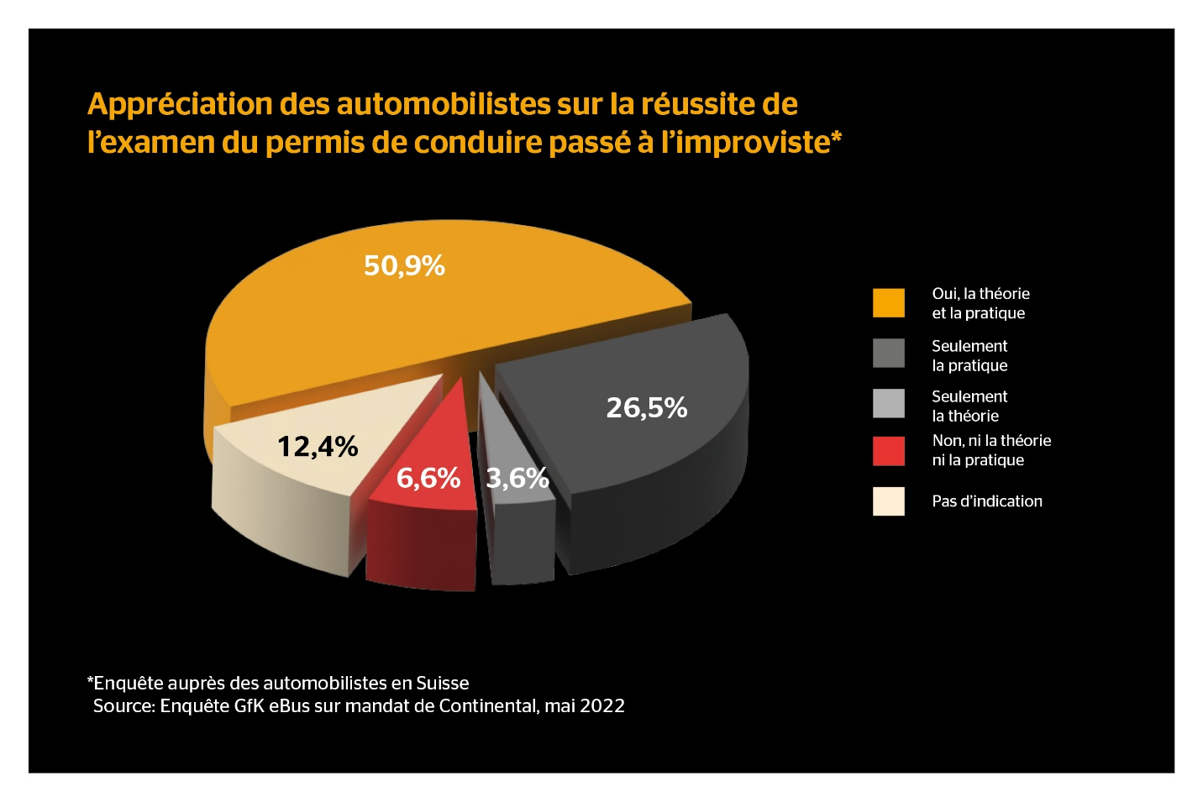
Dietikon, le 18 octobre 2022 Conditions de circulation, distances de sécurité et calcul des distances de réaction, de freinage et d’arrêt: quand l’examen du permis de conduire remonte à quelques années, certains éléments peuvent avoir été oubliés. Obtiendriez-vous donc à nouveau votre permis sans aucune préparation? Interrogés sur leur capacité à obtenir le permis de conduire s’ils devaient le passer une nouvelle fois à l’improviste, la moitié des automobilistes suisses (50,9 %) estiment qu’ils le réussiraient. C’est ce qu’a révélé une étude représentative en ligne de GfK, réalisée sur mandat de l’entreprise technologique Continental Suisse SA.
Les automobilistes de Suisse romande sont particulièrement sûrs d’eux
26,5 % des personnes interrogées estiment que sans préparation préalable, elles ne réussiraient probablement que la partie pratique. Seuls 3,6 % d’entre elles pensent ne pouvoir réussir que l’examen théorique du permis de conduire. Et 6,6 % estiment que dans ces conditions, elles ne réussiraient probablement ni l’examen théorique, ni l’examen pratique. Faits marquants: les automobilistes romands sont relativement convaincus de leurs talents de conduite: 57,7 % estiment que leurs connaissances pratiques et théoriques suffiraient à réussir une nouvelle fois l’examen. En Suisse alémanique, ils ne sont que 48,6 %. Des différences se dessinent aussi entre les groupes d’âges: 55,9 % des 30-49 ans sont convaincus qu’ils réussiraient les deux parties de l’examen du permis de conduire, tandis que les 50-74 ans ne sont que 44,8 % à affirmer la même chose.
Beat Möschler, expert en pneumatiques de Continental Suisse, confirme qu’il est tout à fait pertinent de mettre ses connaissances à jour en matière de sécurité au volant: «Diverses organisations suisses, comme le TCS ou les auto-écoles, proposent des cours de révision sur le comportement à adopter dans la circulation routière, afin d’aider les conducteurs de voiture et de moto à retrouver plus de confiance en soi et de sécurité. »

Continental développe des technologies et des services innovants pour la mobilité durable et intégrée des personnes et de leurs marchandises. L’entreprise technologique fondée en 1871 propose des solutions sûres, efficaces, intelligentes et abordables pour les véhicules, les machines, la circulation et le transport. Continental a réalisé en 2021 un chiffre d’affaires de 33,8 milliards d’euros et emploie aujourd’hui plus de 190 000 personnes dans 58 pays et marchés. L’entreprise fêtait ses 150 ans le 8 octobre 2021.
La division «Tires» dispose de 24 sites de production et de développement dans le monde. Continental, qui est l’un des principaux fabricants de pneus, a réalisé au cours de l’exercice 2021 un chiffre d’affaires de 11,8 milliards d’euros dans cette division, avec plus de 57 000 collaboratrices et collaborateurs. Continental est l’un des leaders technologiques dans le domaine de la production de pneus et commercialise une large gamme de produits pour les voitures de tourisme, les véhicules utilitaires, les véhicules spéciaux et les deux-roues. En investissant continuellement dans la recherche et le développement, Continental fournit une contribution majeure à une mobilité sûre, économique et écologiquement efficace. Le portefeuille de la division Pneus comprend des services destinés au commerce de pneus et à des applications de flottes, ainsi que des systèmes de gestion numérique pour pneus.
Contact presse

Renata Wiederkehr
Manager Brand Communications
PR, Events, Sponsoring
Continental Suisse SA
Téléphone: + 41 (0) 44 745 56 55
E-mail: renata.wiederkehr@conti.de
www.continental-pneus.ch

Ce communiqué de presse est disponible dans les langues suivantes: français, allemand

Site Internet: www.continental-pneus.ch
Portail pour la presse: www.continental-presse.de
Bibliothèque: www.continental.de/mediathek
Illustrations et légendes
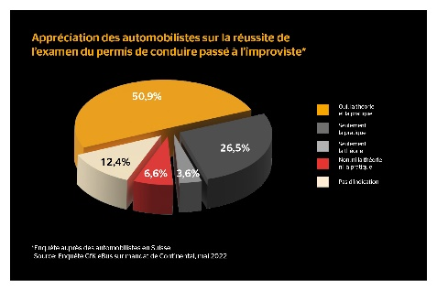 | En Suisse, une personne sur deux croit pouvoir à nouveau réussir l’examen du permis de conduire à l’improviste.

GfK eBUS® a interrogé 1005 personnes âgées de 16 ans et plus, représentatives de la population suisse, dont 847 automobilistes, sur mandat de l’entreprise technologique Continental Suisse SA.

